**ziek:**

Als je ziek bent, ben je niet gezond.

Je voelt je naar omdat er iets met je lichaam niet in orde is.

**verkouden:**

Als je verkouden bent, zit je neus verstopt en moet je hem vaak snuiten. Vaak heb je ook keelpijn en moet je hoesten.

**de griep:**

Als je griep hebt, ben je verkouden en heb je koorts.

Griep is een besmettelijke ziekte.

**de koorts:**

Als je ziek bent, kun je koorts hebben.

Dan is de temperatuur van je lichaam hoger dan normaal.

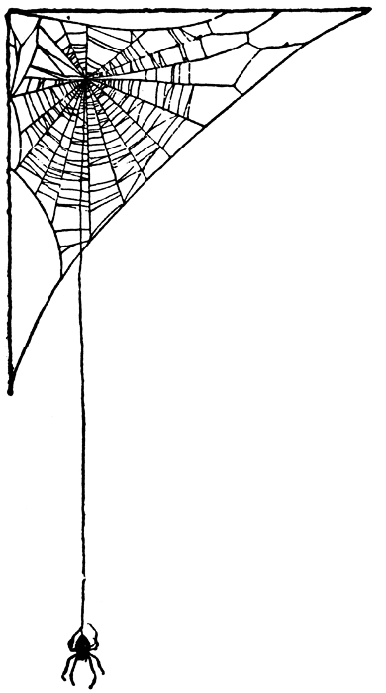

De griep

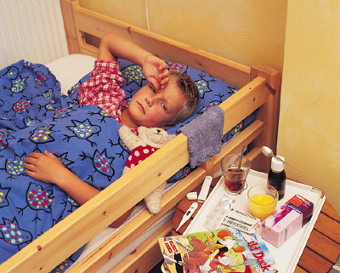

Verkouden

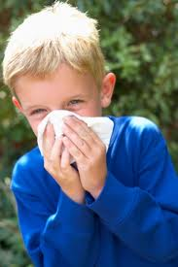



De koorts

[](http://www.google.nl/imgres?q=koorts&num=10&hl=nl&biw=1366&bih=651&tbm=isch&tbnid=uRpPveGDtA-iKM:&imgrefurl=http://www.goedgevoel.be/gg/nl/341/Kinderziektes-en-aandoeningen-Koorts/index.dhtml&docid=RBr0ZeIa3_qMnM&imgurl=http://static3.goedgevoel.be/static/photo/2010/1/3/1/20100127135612/media_xl_3568201.jpg&w=467&h=264&ei=wlgDUIWzF8Wn0QXM5pWrBw&zoom=1&iact=hc&vpx=1024&vpy=330&dur=3122&hovh=169&hovw=299&tx=227&ty=136&sig=112762094289884856991&page=2&tbnh=136&tbnw=184&start=21&ndsp=25&ved=1t:429,r:11,s:21,i:201)

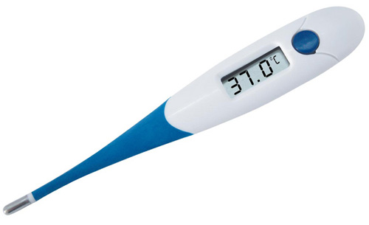

Ziek